Plans de gestion des sites LIFE Elia

UG:UM219A - Circuit: 70.310: pylône 70 au 73
Nom complet de l’UG: ORGEO/CHINY 70KV LI

Action LIFE: Lisière : 4 polygone(s) (0.43, 0.08, 0.23, 0.17 ha)
Autres actions LIFE sous cette/ces portée(s): Prairies fleuries; Fauche; Pas d’action; Verger; Lisière restaurée

Commune(s): Florenville

Triage(s) DNF concerné(s): Lacuisine (BAUDE André - GSM: 0477 78 11 50)

Cantonnement(s) DNF concerné(s):FLORENVILLE (061/32.52.80)
Info actualisées sur Le portail environnement de Wallonie

Gestionnaire (+ Propriétaire):
ID | Gestionnaire | Propriétaires
SP_811 | DNF | Domaine De La Ville De Florenville
SP_817 | DNF | Domaine De La Ville De Florenville
SP_818 | DNF | Domaine De La Ville De Florenville
SP_819 | DNF | Domaine De La Ville De Florenville
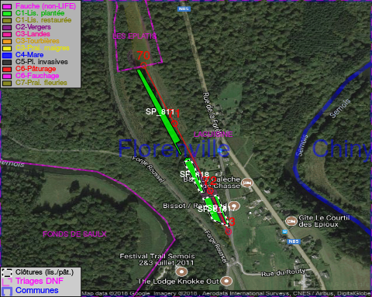

GESTION:

Objectif à long terme :

Lisière structurée stabilisée par sélection d’espèces arbustives

Tous les aménagements ont eu lieu entre April 2016 et August 2016.

Détail par portée
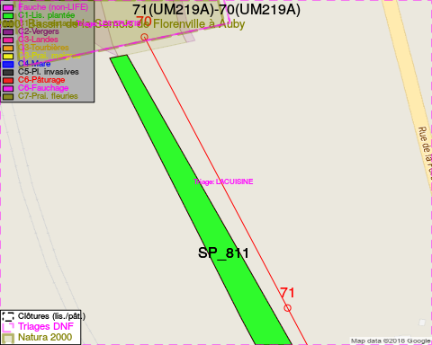
Adresse propriétaire:
- [SP_811] Domaine De La Ville De Florenville: R Du Chateau 4 Florenville
- [SP_817] Domaine De La Ville De Florenville: R Du Chateau 4 Florenville
- [SP_818] Domaine De La Ville De Florenville: R Du Chateau 4 Florenville
- [SP_819] Domaine De La Ville De Florenville: R Du Chateau 4 Florenville
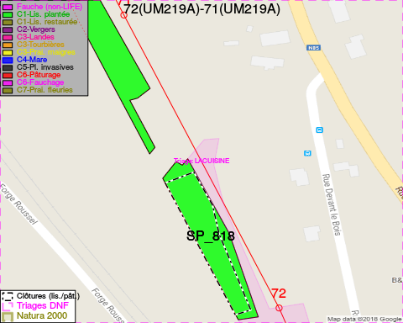
Adresse propriétaire:
- [SP_811] Domaine De La Ville De Florenville: R Du Chateau 4 Florenville
- [SP_817] Domaine De La Ville De Florenville: R Du Chateau 4 Florenville
- [SP_818] Domaine De La Ville De Florenville: R Du Chateau 4 Florenville
- [SP_819] Domaine De La Ville De Florenville: R Du Chateau 4 Florenville
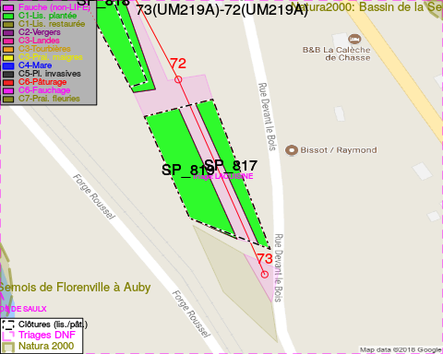
Adresse propriétaire:
- [SP_811] Domaine De La Ville De Florenville: R Du Chateau 4 Florenville
- [SP_817] Domaine De La Ville De Florenville: R Du Chateau 4 Florenville
- [SP_818] Domaine De La Ville De Florenville: R Du Chateau 4 Florenville
- [SP_819] Domaine De La Ville De Florenville: R Du Chateau 4 Florenville

Document réalisé le 14/05/2018

